COMMUNIQUÉ DE PRESSE

Mes rhumatismes et moi
Trop jeune pour les rhumatismes ? La Ligue contre le rhumatisme explique.

Zurich, le 18 mai 2020

« Je ne me bats pas seulement contre la douleur et les limitations, mais aussi pour être acceptée. »

Avec la nouvelle campagne « Mes rhumatismes et moi », la Ligue suisse contre le rhumatisme ébranle les préjugés courants à l’encontre des personnes souffrant de rhumatismes. Les rhumatismes ne sont en effet pas une affection bénigne, mais une maladie chronique souvent grave qui peut toucher des personnes de tout âge. « Je suis jeune et j’ai des rhumatismes. Beaucoup de gens peinent à l’admettre », résume l’une des protagonistes de la campagne de la Ligue contre le rhumatisme.

Les rhumatismes ont de nombreux visages, mais un dénominateur commun : la douleur et les limitations. Il y a à peine 40 ans, nombre de patients souffrant de rhumatismes présentaient encore des déformations articulaires. Avec les progrès de la médecine, les rhumatismes sont devenus largement invisibles. Un bénéfice en termes de qualité de vie, mais aussi un défi pour de nombreuses personnes souffrant de rhumatismes, qui doivent sans cesse se justifier, tant dans leur vie privée que dans leur vie professionnelle. Une situation que la crise du coronavirus accentue encore.

Comme de nombreuses personnes souffrant de rhumatismes appartiennent au groupe à risque en raison de leur traitement médicamenteux ou de leur âge, elles s’inquiètent pour leur santé et redoutent une évolution sévère si elles contractent le COVID-19. La Ligue contre le rhumatisme répond actuellement à de nombreuses demandes de personnes angoissées, car insuffisamment comprises ou soutenues par leur entourage. Elle intervient auprès des personnes concernées et recherche avec elles des solutions à leurs problèmes.

Les limitations dans la vie quotidienne sont multiples, car les rhumatismes recouvrent environ 200 tableaux cliniques. Et ils peuvent frapper n’importe qui, à n’importe quel âge. Les membres du Conseil consultatif des rhumatisants de la Ligue suisse contre le rhumatisme relatent leur parcours personnel sur ligues-rhumatisme.ch. Dans le cadre de la campagne « Mes rhumatismes et moi », ils évoquent leurs difficultés, les préjugés, la stigmatisation et les douleurs articulaires. Ils partagent leurs expériences avec les quelque deux millions de personnes touchées en Suisse et s’efforcent de les encourager.

Dans des annonces bouchons et sur les canaux de la Ligue suisse contre le rhumatisme, huit personnes souffrant de rhumatismes témoignent de leurs difficultés.

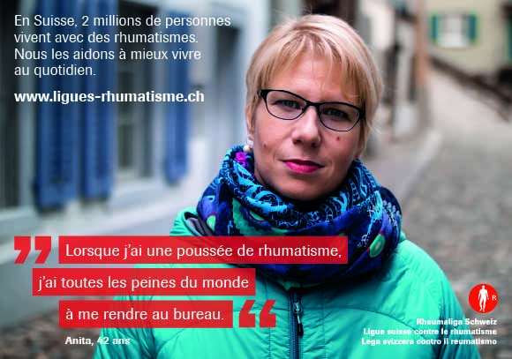

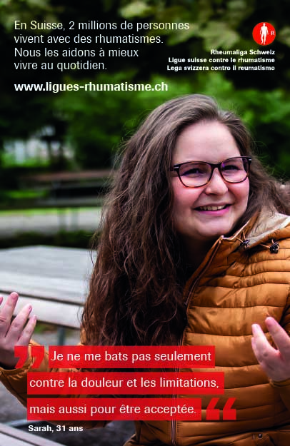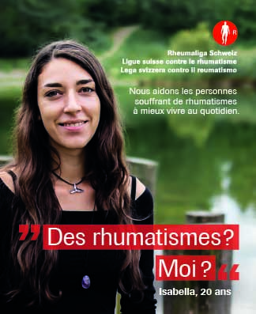
Histoires de la campagne : www.ligues-rhumatisme.ch/blog/2020/andrea-moehr et www.ligues-rhumatisme.ch/blog/2020/nadine-rhême
Annonces bouchons : www.ligues-rhumatisme.ch/medias/annonces-bouchons

Informations complémentaires
Monika Siber, responsable communication, tél. 044 487 40 60, m.siber@rheumaliga.ch

La Ligue suisse contre le rhumatisme
La Ligue suisse contre le rhumatisme est une organisation faîtière regroupant 20 ligues cantonales et régionales contre le rhumatisme et six organisations nationales de patients. Elle s’engage en faveur des personnes souffrant de rhumatisme, et met à la disposition des personnes intéressées, des médecins et des professionnels de la santé des informations, un service de conseil, des cours, une offre de formation continue et des moyens auxiliaires. Créée en 1958, la Ligue suisse contre le rhumatisme a reçu le label qualité délivré par la Zewo aux organisations d’utilité publique.

En Suisse, 2 millions de personnes vivent avec des rhumatismes. La Ligue contre le rhumatisme les aide à mieux vivre au quotidien.

